Пример создания всплывающих уведомлений:

Допустим на форме есть кнопка и она ответственна за добавление, изменение или удаление записи в БД.

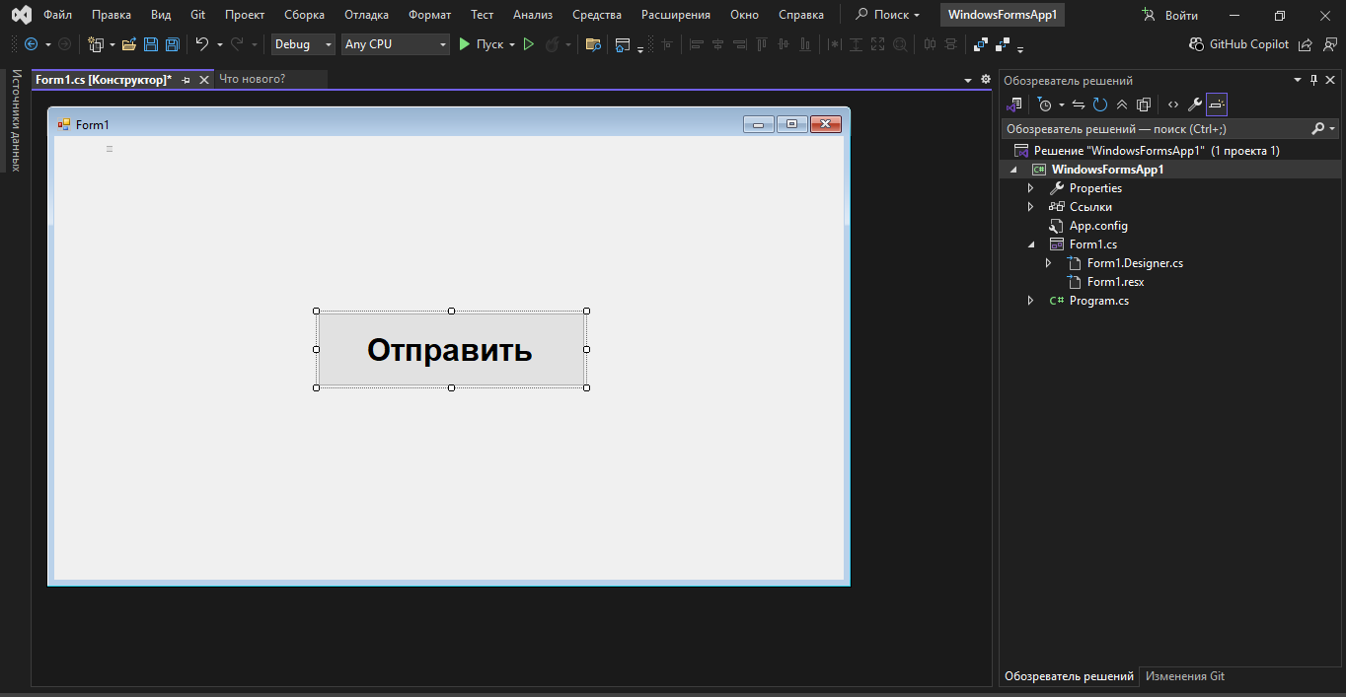

Для работы с всплывающими уведомлениями вам понадобится пакет NuGet

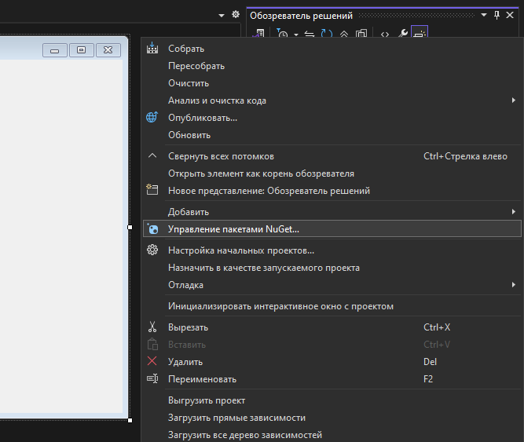

В появившемся окне переходим на вкладку «Обзор» и в поисковой строке пишем “tulpep”

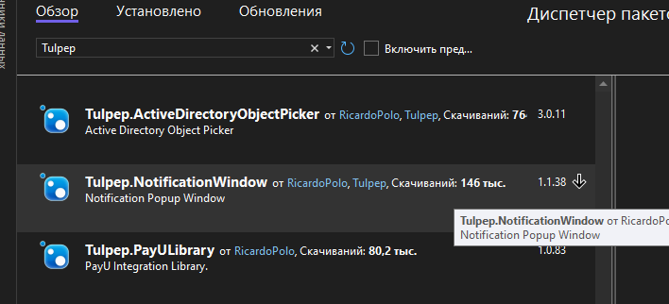

Установим этот пакет.

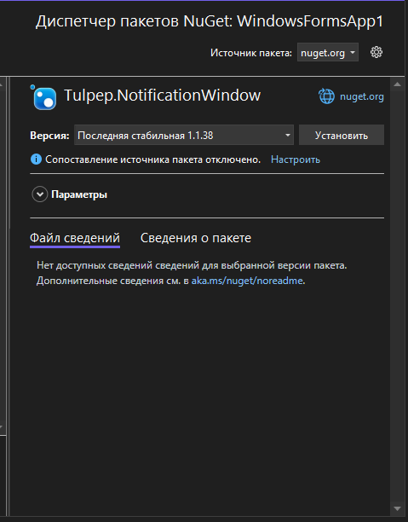

Нажмем дважды на форму.

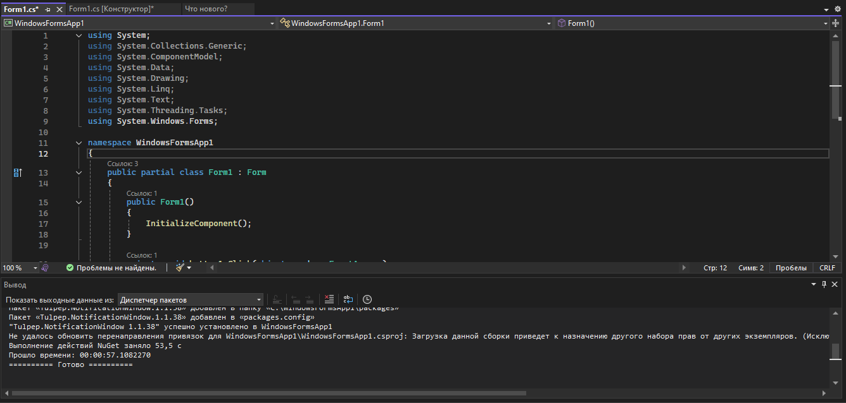

Подключим библиотеку

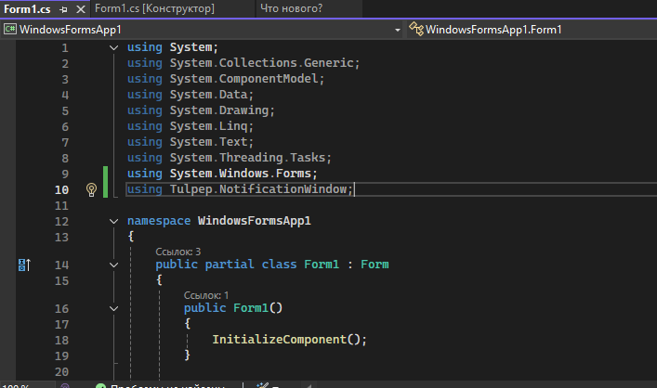

Создадим приватное поле класса.

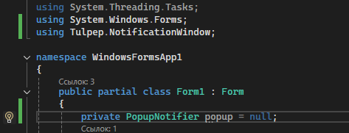

Создадим экземпляр

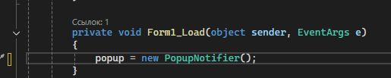

Добавим иконку нашему уведомлению:

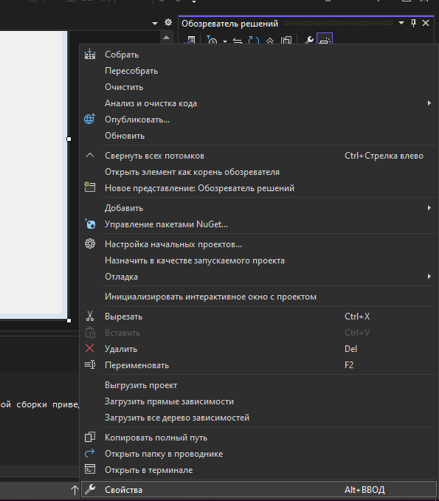

В появившемся окне переключаемся на изображения

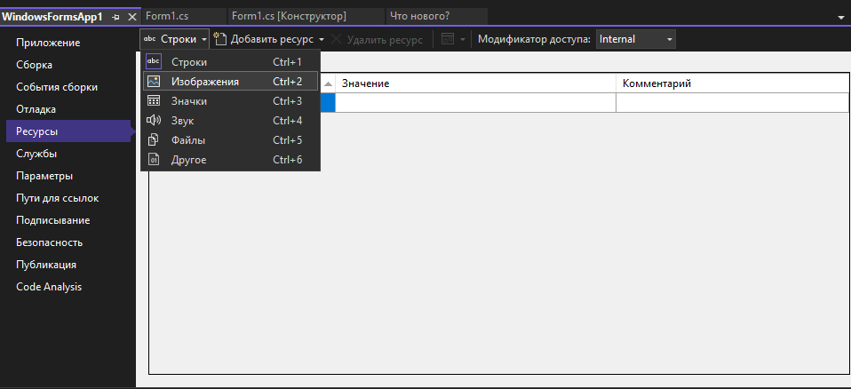

Добавляем уже существующий файл

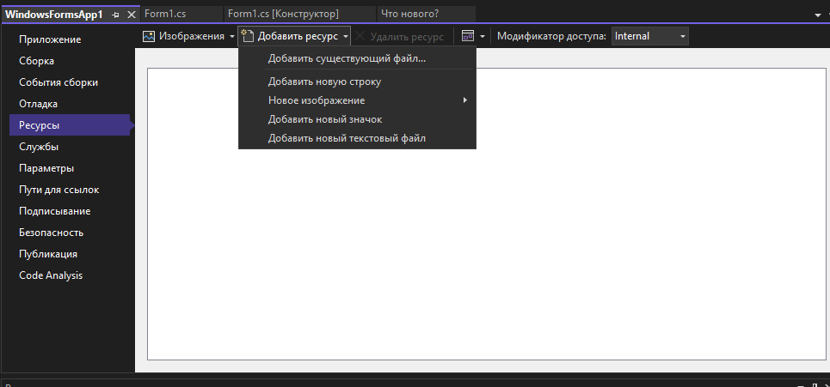

Скачиваем любую png картинку для будущего уведомления и добавляем к себе в ресурсы

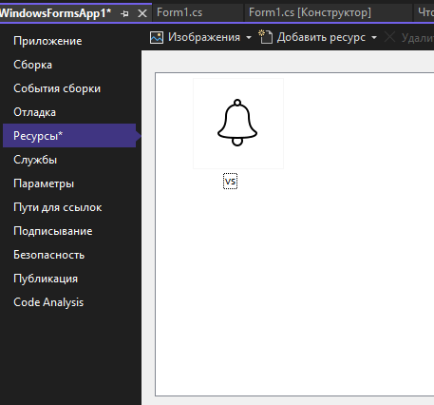

Возвращаемся обратно в код и настраиваем наше уведомление.

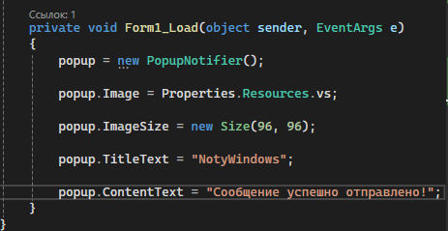

Дальше настраиваем обработчик события по нажатию для нашей кнопки.

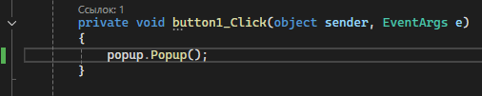

Теперь настроим конфигурацию проекта

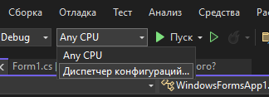

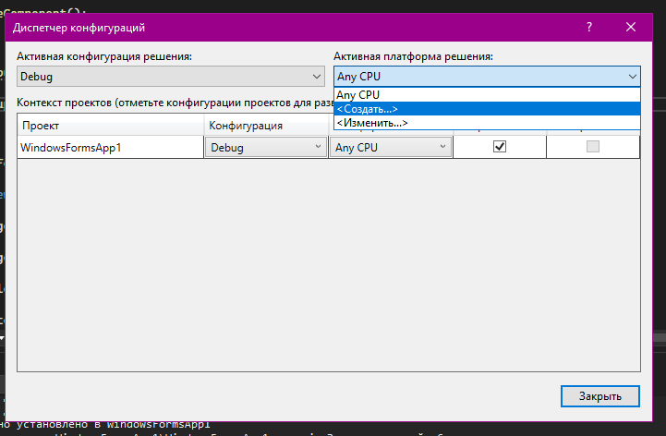

Ставим х86

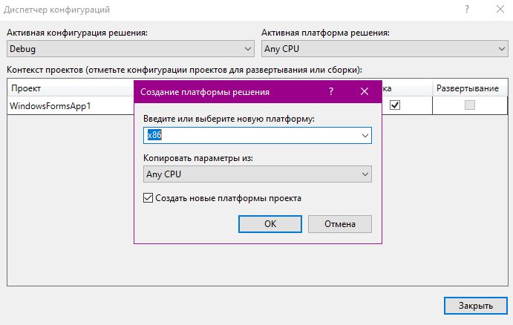

Теперь запустим проект и все будет работать.

Далее настроим более детально наши уведомления.

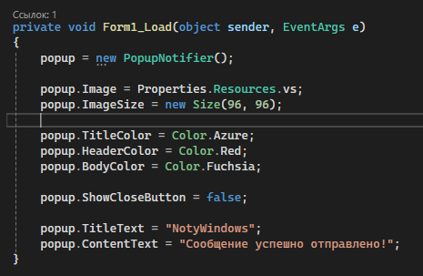

Результат работы уведомления.

